Паспорт Воскресенского муниципального района
Нижегородской области
- Воскресенский муниципальный район Нижегородской области
- О муниципальном образовании
1.Краткая характеристика
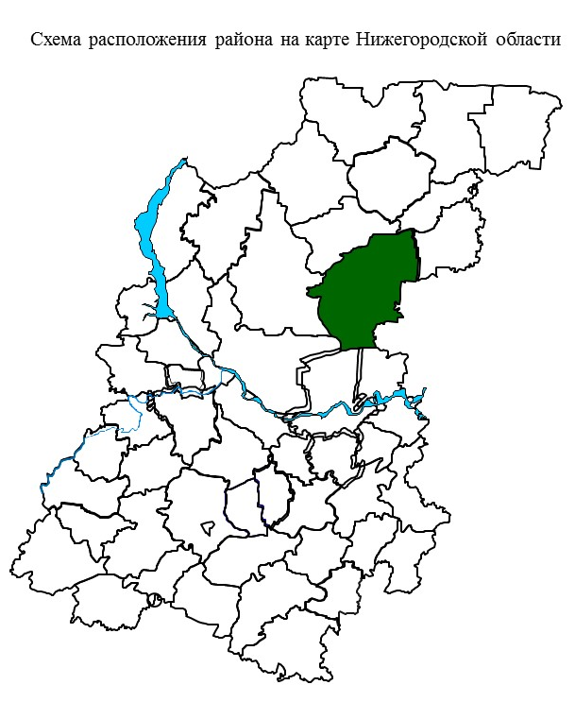
Площадь муниципального образования 3554 кв. км (4,62% площади Нижегородской области, 3 место среди муниципальных районов и городских округов Нижегородской области).
Численность населения на 01.01.2022 составила 18736 человек, в т.ч. численность населения административного центра р.п.Воскресенское 5878 человек.
Воскресенский район связан с областным центром и другими районами автомобильным транспортом. По территории района проходит автомагистраль областного значения (К-99), соединяющая районный центр с г.Семенов и г.Нижний Новгород. Основные автотранспортные связи Воскресенского района с соседними территориями проходят через Семеновский район. Имеется прямой выход Воскресенского района в Кировскую область, республику Марий-Эл. Южная часть района, граничащая с Лысковским и Воротынским районами, практически не имеет сети автомобильных дорог. Ближайшие железнодорожные станции - г.Семенов - 67 км, ст.Ветлужская - 65 км. Время в пути на автомобильном транспорте -2,5 часа.
2.Историческая справка
Первое упоминание о Воскресенском относится к 1614 году. В то время село сохраняло за собой и такое название, как Ильинское. В XIX веке стало крупным торговым центром Поветлужья. В начале XX века образуется Воскресенский уезд. В 1923 году Воскресенский уезд был ликвидирован, а его территория отошла к Красным Бакам. В 1929 году был образован Воскресенский район. Основным источником дохода района всегда являлись леса.

Основные достопримечательности:
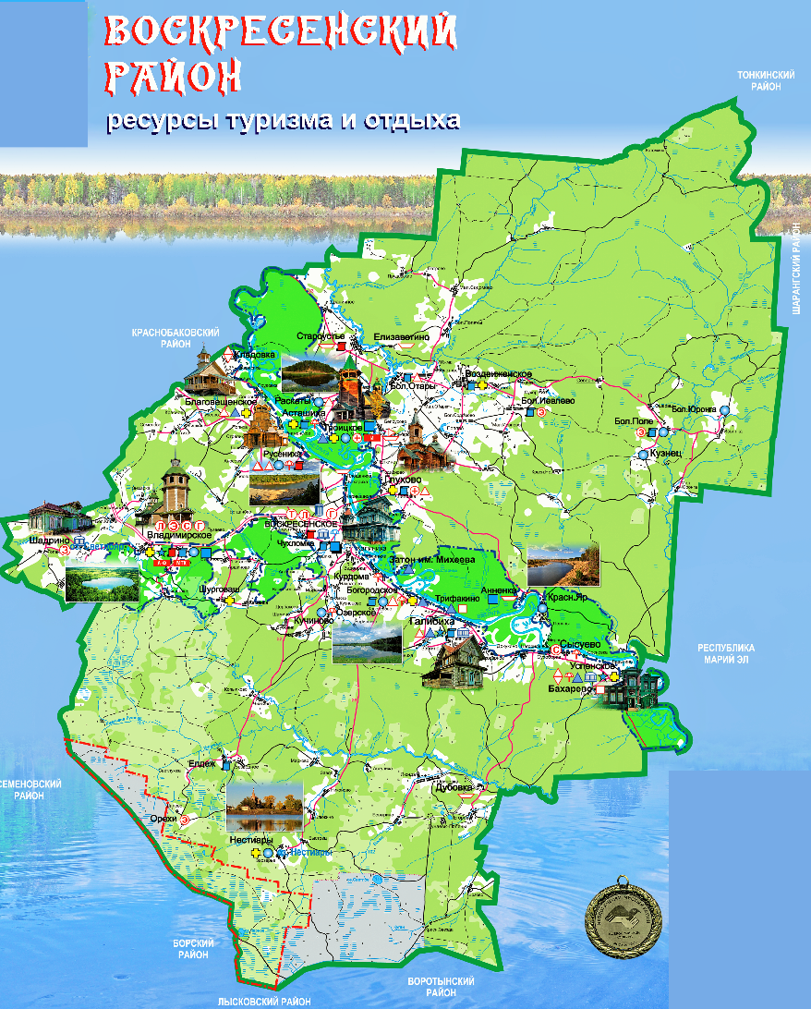
с. Владимирское:
- "Озеро Светлояр" является памятником природы федерального значения. На озере расположены Часовня Казанской иконы Божией Матери, Камень со стопочкой Богородицы, Ключик «Кибелек», могилы трех старцев. Озеро Светлояр" - уникальный памятник природного и культурного наследия федерального значения, известное благодаря легенде о невидимом граде Китеже. Легенда о граде Китеже легла в основу сюжетов более 100 произведений живописи, музыки, литературы и многих других видов искусства.
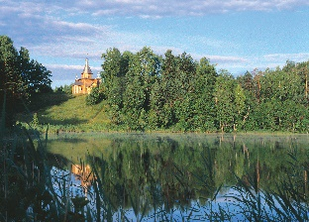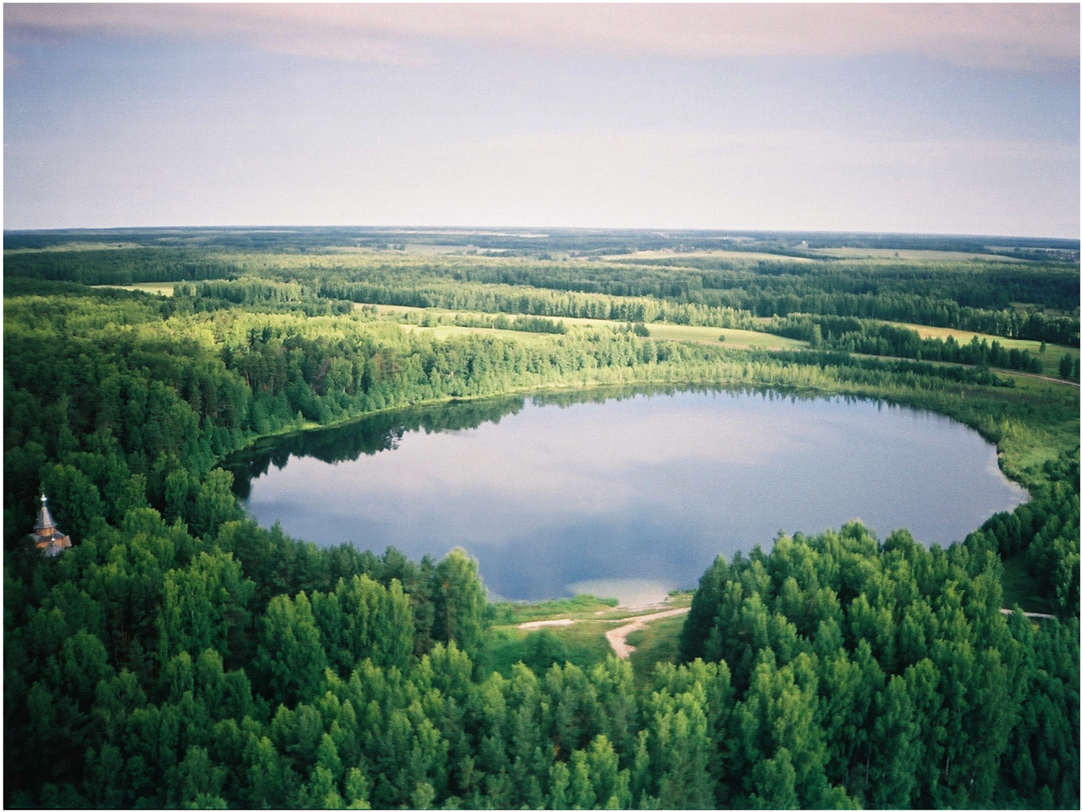
- Приход церкви в честь святителя Николая Чудотворца, Приход церкви в честь Владимирской иконы Божией Матери в с.Владимирское;
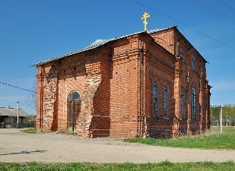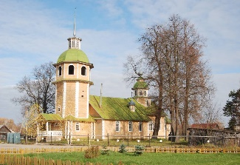
- Историко-художественный музей «Китеж»
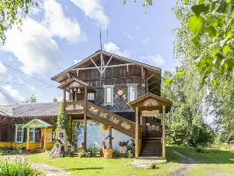
- Музейно-туристский комплекс «Град Китеж»
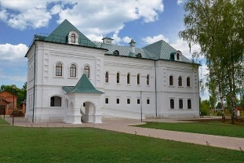
с. Троицкое:
- Старинная деревянная церковь в честь Пресвятой Троицы, построенная в 1667 году. За время своего существования ни разу не закрывалась.
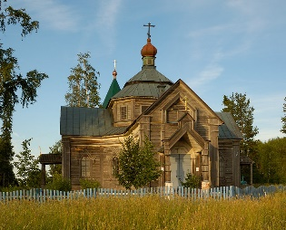
- Конный клуб "Серая Лошадь", фаунпарк «Ноев ковчег».
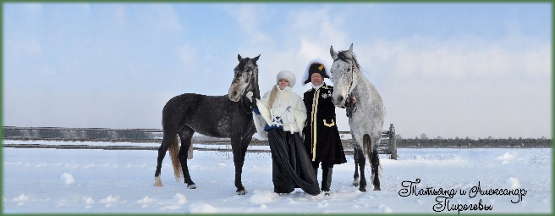
д. Галибиха:
- Усадьба Левашовых в д. Галибиха
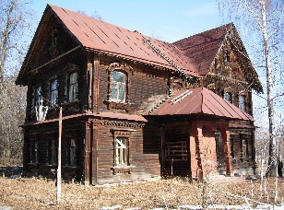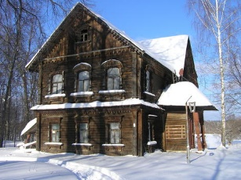
д.д. Б.Поле, Кузнец:
- Государственный памятник природы областного значения «Дуб – долгожитель апшатнерский»; Священная марийская роща и священная марийская липа апшатнерские;
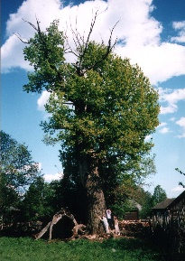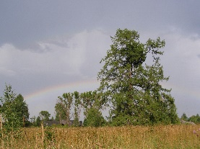
с. Глухово:
- Приход церкви в честь святых бессребреников и чудотворцев Космы и Дамиана в с.Глухово;
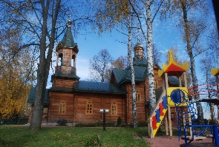
с. Нестиары:
- Приход церкви во имя святителя и чудотворца Николая в с.Нестиары;
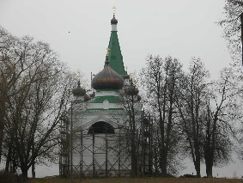
- Озеро Нестиар;
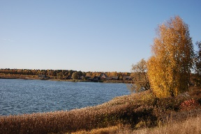
р.п.Воскресенское:
- Воскресенский районный Народный краеведческий музей
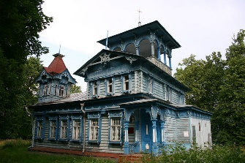
- Приход церкви в честь Воскресения Словущего
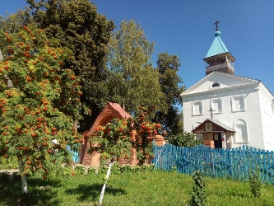
- Воскресенский Центр культуры и досуга
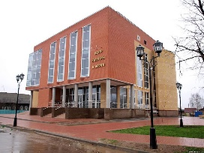
- Парк р.п.Воскресенское
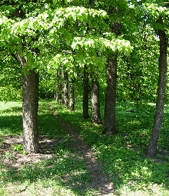
- Мост через реку Ветлуга
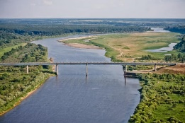
- Природно-ресурсный потенциал
- Климат
Климат района умеренно-континентальный, характеризующийся сравнительно теплым летом и часто холодной многоснежной зимой. Территория находится под воздействием масс воздуха умеренных широт, переносимых преобладающими юго-западными ветрами. Летом поступающий с запада влажный воздух, часто вызывает пасмурную дождливую и прохладную погоду. Прохождение циклонов в зимнее время с запада и юго-запада вызывает обильные снегопады, нередки значительные оттепели. Вторжение холодного воздуха с севера отмечается во все времена года, вызывая заморозки в мае и начале июня.
Среднегодовая температура воздуха по данным метеостанции Воскресенское составляет +3,7⁰С. Величина абсолютного максимума составляет +38,2⁰С, абсолютного минимума –38,6⁰С.
Территория отличается повышенным увлажнением. За год выпадает в среднем 600 мм в северных и 550 мм осадков в восточных районах. Господствующими ветрами на территории района являются юго-западные и западные ветра. Среднегодовая скорость ветра 3,3 м/сек.

- Имеющиеся природные ресурсы, способствующие развитию инвестиционной привлекательности
Лесные ресурсы:
Площадь земель под лесами: лесистость района (отношение площади лесных земель к площади территории района) равна 71,2% при среднеобластном показателе 49%. Общая площадь лесов составляет 276,9 тыс. га, покрытая лесом 253,1 тыс.га. Защитные леса занимают площадь 101,9 тыс. га, эксплуатационные леса – 175,1 тыс.га.
Запасы древесины: Воскресенский район относится к многолесным районам Нижегородской области. Территория Воскресенского районного лесничества отнесена к району хвойно-широколиственных лесов (смешанных) лесов европейской части РФ зоны хвойно-широколиственных лесов.
Возрастная структура лесов:
- молодняки – 68,6 тыс. га (27%),
- средневозрастные – 94,8 тыс. га (38%),
- приспевающие – 50,6 тыс. га (20%),
- спелые и перестойные – 39,0 тыс. га (15%).
Породный состав лесосечного фонда:
- сосна – 20682,1 тыс. куб. м (50%),
- ель – 3152,6 тыс. куб. м (8%),
- береза – 14728,7 тыс. куб. м (35%),
- осина – 2101,0 тыс. куб. м (5%),
- прочие – 821,3 тыс. куб. м (2%).
Леса района представлены преимущественно сосновыми борами, черничными и брусничными, небольшие площади покрывают ельники, встречаются участки пойменных дубрав. В поймах рек и вдоль ручьев встречаются черноольшанники, по берегам рек и озер – ивняки. В результате антропогенного воздействия (рубки, пожары) коренные типы леса на больших площадях заменены длительно-производными мелколиственными лесами, преимущественно березняками.
Еловые леса представлены преимущественно сложными ельниками, которые являются зональными для Воскресенского района. Древостой высокого бонитета, второй ярус преимущественно слагают широколиственные древесные породы (дуб, липа, вяз, клен).
Заболоченные места часто покрыты сосновыми лесами с примесью березы, изредка единичны ольха и ива. Подлеска, как правило, нет.
Леса района имеют высокий класс пожарной опасности и при посещении их необходимо соблюдать требования противопожарной безопасности. Леса богаты ягодами и грибами, а также охотничье-промысловой дичью.
Использование лесосеки в Воскресенском районном лесничестве:
- расчетная лесосека за 2021 год составила 394,0 тыс. куб. м, в т.ч. по хвое – 210,22 тыс. куб. м;
- заготовлено 147,6 тыс. куб. м.

Земельные ресурсы:
Тип почв района: почвы в районе подзолистые и дерново-подзолистые, по механическому составу – супесчаные и песчаные. Значительная часть сельскохозяйственных земель – это земли на месте бывших сосновых лесов. Большая часть их характеризуется относительно низкой урожайностью, зарастает кустарником, избыточно увлажнена. Сенокосы требуют значительного ухода, а пастбища допускают лишь умеренный выпас.
Состояние земельного фонда.
Категория земель | Общая площадь,  га | Всего  с / х угодий | Пашни | Залежь | Сады | Осушенные земли  (не вх. в с/х угодья)
Земли сельскохозяйственного назначения | 63376 | 53495 | 42278 | 659 | 9 | 720
Земли населенных пунктов | 9615 | 7185 | 2730 | 923 | 31
Земли промышленности | 899 | 8 | 8
Земли оздоровительного назначения | 95 | 4
Земли водного фонда | 1674
Земли лесного фонда | 277116 | 2284 | 226
Земли запаса | 2675 | 1138 |  | 401
ВСЕГО | 355450 | 64114 | 45242 | 1983 | 40 | 720

Минеральные ресурсы:
На территории района имеются следующие запасы природных ресурсов:
- 139 торфяных месторождений с общими запасами и ресурсами 25936 тыс. тонн (в том числе разведанные балансовые 9517 тыс.тонн),
- перспективный участок с прогнозными ресурсами песков стекольных (участок Воздвиженский-I, ресурс - 3, 87 млн. тонн),
- перспективные участки с прогнозными ресурсами песков строительных,
- месторождения кирпичных суглинков,
- перспективные участки с прогнозными ресурсами известняков и мергелей,
- месторождения сапропеля.
На территории района находятся 19 особо охраняемых природных территорий: природный парк «Воскресенское Поветлужье», государственный природный заказник Килемарский, озеро Светлояр и 16 памятников природы. Самой известной достопримечательностью Воскресенского района является живописное озеро Светлояр – памятник природы федерального значения.
В 2005 году Международным Экологическим Фондом Воскресенскому району присвоен статус «Экологически чистая территория».
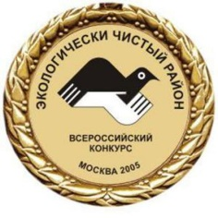
Для сохранения природы, экологического просвещения населения, обеспечения благоприятных условий для развития туризма и отдыха в 2008 году в Воскресенском районе создан первый природный парк «Воскресенское Поветлужье», площадь которого составляет 34 983,02 га. Парк состоит из 2 кластеров. Первая часть располагается вдоль реки Ветлуги на всей территории района, а вторая включает памятник природы «Озеро Светлояр» и территорию вдоль реки Люнды.

Создание в 2008 году первого в Нижегородской области Природного парка «Воскресенское Поветлужье», как природоохранного рекреационного учреждения областного значения, позволит решать вопросы по сохранению окружающей среды с уникальными природными объектами и поддержанию экологического баланса, созданию условий для регулируемого отдыха и туризма, а также усилению инвестиционного имиджа района. Наличие парка «Воскресенское Поветлужье», памятников архитектуры, культуры, религии и т.п. способствует развитию экологического, паломнического, культурно-познавательного, событийного и других видов въездного и внутреннего туризма.
В целях дальнейшего роста туристской привлекательности района, в частности с.Владимирское, на основе музея «Китеж» и достопримечательного места «Град Китеж» создан единый пространственный, историко – культурный, архитектурный, образовательный, туристский комплекс – Музей-заповедник «Град Китеж». Создание уникального комплекса поможет в большей степени сохранить историко-культурное наследие, обеспечить целостность турпродукта, а, значит, повысить рентабельность районного туризма.
Достопримечательное место «Культурно-ландшафтный комплекс «Озеро Светлояр и село Владимирское» в начале 2015 года включено в единый государственный реестр объектов культурного наследия народов РФ как объект культурного наследия муниципального значения, утверждена граница территории данного объекта.
В 2019 году начата разработка программы туристского кластера «Воскресенское Поветлужье» на уровне муниципального района.

- Качество жизни
- Гостиницы – все «без звезд»
- Хостел "Серая лошадь", с.Троицкое, с.Благовещенское
На базе в Троицком расположены три гостевых дома, рубленые в русском стиле, с трапезной с русской печкой, каминной в охотничьем стиле со всеми удобствами. "Усадьба на берегу" в селе Благовещенское расположилась в бывшей сельской школе. В доме 11 разных комнат от маленьких 2-местных, до больших 6-местных, в которых могут разместиться одновременно более 40 человек. Удобства на этаже, 5 туалетов и 3 душевые кабинки.
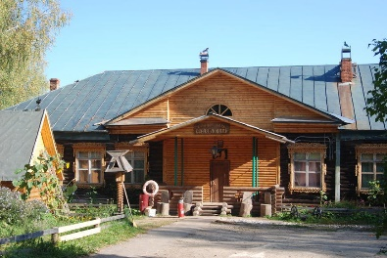
- Гостиница «Святогор», с.Владимирское
Номерной фонд гостиницы состоит из 10 двухместных номеров категории «люкс», «стандарт» и «эконом». Все номера гостиницы оснащены современной мебелью, постельными принадлежностями, санузлом, для номеров категории «стандарт» и «эконом» предусмотрены 2 отдельных душа (в номере «люкс» отдельная душевая кабина). Гости гостиницы могут воспользоваться обустроенной кухней (СВЧ, электрочайник, холодильник, все необходимые столовые приборы и принадлежности). Дополнительные услуги: автостоянка, кухня, комплект «иголка-нитка», услуга «будильник», медицинская аптечка, информация о достопримечательностях и экскурсиях, расписание транспорта; трансфер, копировальные услуги, прачечная (стирка и глажка вещей), экскурсионное обслуживание, домашнее питание.
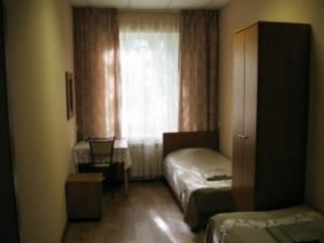
- База отдыха «Ветлуга», д.Галибиха
Вместимость 100 человек. Количество номеров по категориям: VIP - 1, люкс - 11, стандартные - 13, эконом-класс - 8. Дополнительные услуги: две бани (русская и финская). В пункте проката - лыжи, коньки, горные велосипеды, лодки, футбольные и волейбольные мячи, хоккейные клюшки, шайбы. Имеется вертолетная площадка. Мангал с шампурами и барбекю.
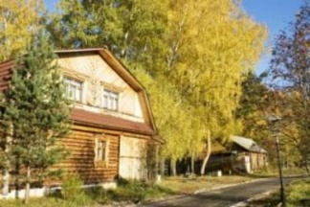
- Центр активного отдыха «Подсолнухи», с.Богородское
К услугам гостей проживание в рубленых домиках-люкс, полулюкс, в летних деревянных домиках и номерах корпуса. Общее количество мест - 100. Количество номеров по категориям: люкс - 8, стандарт - 20, в корпусе: люкс - 1, стандарт - 4. Скалодром, куб и другие аттракционы "Парка приключений". Туры на горных велосипедах, сплав по Ветлуге на надувных плотах-рафтах, пешие туры. Бильярд, бар, караоке, настольный теннис, бадминтон, тир, ролики.
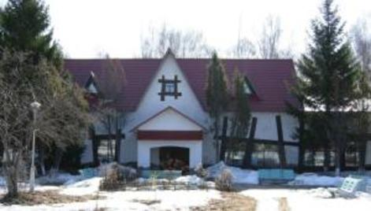

- Образовательные учреждения
В 2021 году сеть образовательных учреждений представлена 21 учреждением (6 дошкольных образовательных учреждений, 11 школ с 3 филиалами, 4 учреждения дополнительного образования).
Численность воспитанников в дошкольных образовательных организациях на конец 2021 года составила 654 человека. Учет нуждающихся в услугах дошкольного образования обеспечивает электронная очередь. Все желающие обеспечены местами в дошкольных образовательных учреждениях. Выпуск из дошкольных образовательных учреждений в мае 2021 года составил 150 человек.
Контингент обучающихся на 1 сентября 2020 года составил 1743 человека (в 2020 году – 1736). Федеральные государственные образовательные стандарты общего образования реализуются в 1-11 классах школ. В государственной итоговой аттестации участвовало 62 выпускника 11-х классов и 139 выпускников 9-х классов.
Дополнительное образование реализуется в 4 учреждениях дополнительного образования – многопрофильных центрах и 8 школах, имеющих лицензию на реализацию дополнительных общеобразовательных программ. Общее количество детей, охваченных дополнительным образованием, составляет 2094 человека.
В р.п.Воскресенское расположен Корпус №4 Государственного бюджетного профессионального образовательного учреждения "Семеновский индустриально-художественный техникум". Осуществляется подготовка специалистов среднего звена по профессиям автомеханик, повар, кондитер.
Частные образовательные учреждения отсутствуют.
- Учреждения здравоохранения
В систему здравоохранения района входят Государственное бюджетное учреждение здравоохранения Нижегородской области «Воскресенская центральная районная больница» (вкл. ЦРБ в р.п.Воскресенское, Владимирская, Воздвиженская, Нестиарская амбулатории, 29 ФАП) и частные стоматологические кабинеты.

- Культурно-развлекательные учреждения и мероприятия
- Воскресенский ЦКД и сельские клубы.
Центр культуры и досуга в р.п.Воскресенское разместился в новом современном здании с декабря 2008 года. В настоящее время в Воскресенском Центре культуры и досуга 34 клубных формирования, ежегодно сотрудниками ЦКД проводится около 400 культурно-массовых мероприятий. Три самодеятельных коллектива, возглавляемые молодыми специалистами, имеют звание «народный»: Народный театр, ансамбль русских народных инструментов «Околица», ансамбль русских и казачьих народных песен «Раздолье». На базе Воскресенского ЦКД проводятся районные и межрайонные фестивали-конкурсы, праздники, концерты, спектакли, тематические вечера, персональные выставки, концерты классической музыки, поэтические вечера. Руководители кружков, участники самодеятельности принимают активное участие в зональных, областных, всероссийских фестивалях конкурсах, занимают призовые места.
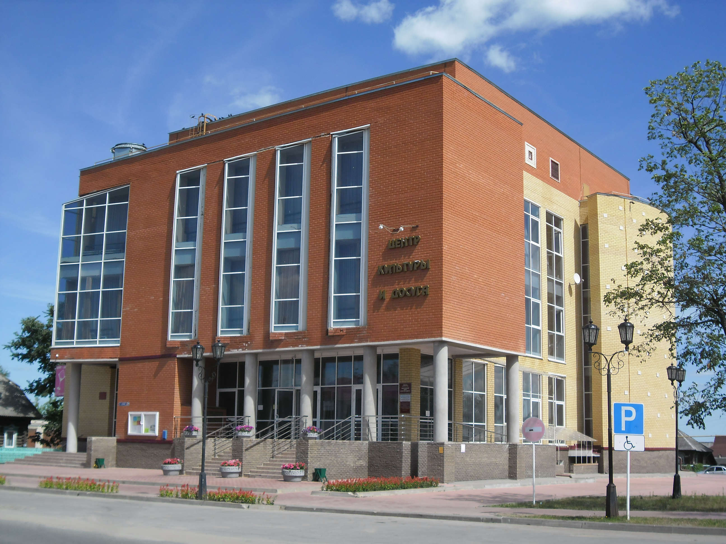

- МКУК «Историко-культурный и природно-ландшафтный музей-заповедник «Град Китеж».
Историко-культурный и природно-ландшафтный заповедник "Град Китеж" состоит из трех подразделений:
Музейно-туристский комплекс (МТК) «Град Китеж» представляет собой многофункциональный культурный центр, в состав которого входят: театральная сцена для постановки драматических спектаклей, выставочный зал со сменными экспозициями и кинотеатр. На сцене театра может работать традиционный драматический театр, возможны постановки музыкального театра, выступления танцевальных коллективов, самодеятельных коллективов, постановка русских сказок и спектаклей, которые ежегодно демонстрируются 6 июля на берегу озера Светлояр. МТК также предусмотрен для проведения в нем всероссийских и международных конференций по культурной и экологической тематике, фестивалей и т. д. Интерес представляет и само здание МТК, построенное в стиле княжеского терема XVII века. Оба этажа здания расписаны известным нижегородским художником Леонидом Колосовым.
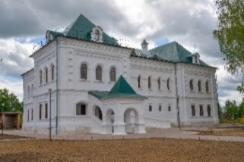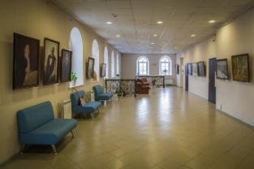
Историко-художественный музей «Китеж» находится на краю с.Владимирского, недалеко от озера Светлояр. Экспозиции музея занимают здание бывшей сельской школы и второй этаж детского центра.
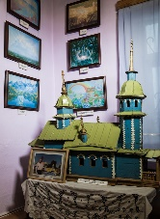
Сектор керамики "Град светлый" занимает отдельный этаж здания. В музее три зала. Первый зал посвящен древней славянской культуре и ее символам и героям. Второй зал называется "Святая Русь" и посвящен православным символам и житиям подвижников Руси. В третьем зале представлена коллекция авторской керамики, отражающая различные стили и направления гончарного искусства.
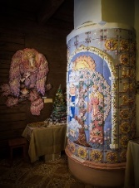
В 2019 году МКУК Музей-заповедник «Град Китеж» занял призовые места на конкурсах видеопрезентаций Диво России и Диво Евразии с фильмами "Богатыри Китежа" и "Град Светлый".

- МКУК «Воскресенский районный Народный краеведческий музей». Отдел Историко-археологический и природный музей «Русенихинское городище».
Главное здание музея находится в главном доме усадьбы лесопромышленника Беляева Сергея Никаноровича в р.п.Воскресенское. Усадебный комплекс является памятником истории и архитектуры областного значения. На первом этаже располагается 6 комнат, которые занимают постоянные экспозиции музея: «История поселка», «Отдел по лесному промыслу», «Крестьянская изба», «История образования в Воскресенском районе», «Кабинет Беляева С.Н.», «Гостиная», «Отдел природы».
На втором этаже одно помещение занимает выставочный зал. Ежегодно здесь проводятся выставки местных мастеров. Это и береста, и бондарный промысел, и лозоплетение, и резьба по дереву. Площадь выставочного зала составляет 17 кв. метров.
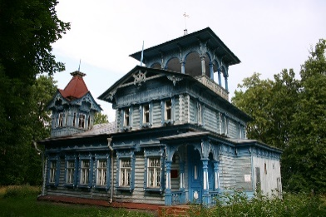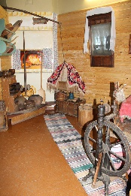
Музей Эпох и Русенихинское городище — музейный комплекс, включающий в себя Русенихинское городище и марийский могильник. Непосредственно музей располагается в деревянном доме близ деревни Русениха. В экспозицию музея входит «Русенихинское городище», датирующееся VII-V веками до нашей эры и представлявшее собой укреплённое городище, которое обносилось валом и рвом. В музее также представлены экспозиции, посвященные истории ветлужского края, в том числе, некогда обитавшего в этих краях ветлугазавра, а также выставки картин местных художников.
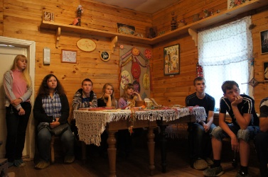

- Фестивали и культурные мероприятия
Межрегиональный фестиваль народного творчества «Град Китеж – душа России»
Проводится 6 июля в селе Владимирское. Цели и задачи фестиваля: сохранение, развитие и популяризация традиционной культуры своего региона; воспитание любви к своему краю и малой родине; выявление лучших коллективов и исполнителей; увеличение притока туристического потока в район и Нижегородскую область. В рамках фестиваля проводятся презентации, мастер – классы, круглый стол, концертные программы как в с.Владимирское, так и на озере Светлояр. Большое внимание уделяется организации выставки – продажи изделий мастеров народного промысла «Город мастеров». Возраст участников не ограничен.
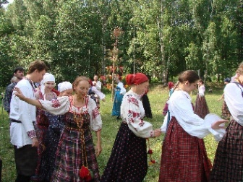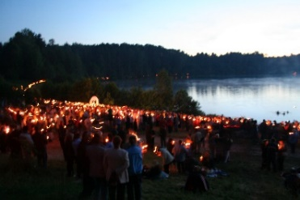

День Воскресенского района и р.п.Воскресенское
Проводится 10 августа в р.п.Воскресенское. Праздник проводится с целью организации активного содержательного досуга жителей и гостей района, развития творческих способностей его участников, охватывает все возрастные категории. В этот день проводятся конкурсы: «Лучшее сельское подворье», детского рисунка, мастер – классы, выставки, презентации. Организуются концертные программы и другие праздничные мероприятия, как в дневное, так и в вечернее время. Привлекает внимание выставка – продажа изделий мастеров народных промыслов «Город мастеров»
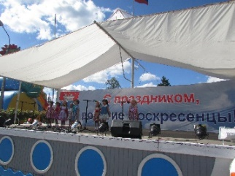
- Объекты культурного наследия
Памятник археологии Русенихинское городище.
Городище ананьинской культуры находится в д.Русениха, на правом берегу реки Ветлуги. «Русенихинское городище» - археологический памятник, открытый в 1925 году на окраине деревни Русениха, на крутом берегу Ветлуги. О.Н.Бадер, изучавший «Русенихинское городище» в составе экспедиции Московского университета, датировал его VП-V веками до новой эры и отнес к ананьинской культуре – археологической культуре железного века, расположенной в VШ-Ш веках до новой эры в бассейне Камы, отчасти средней Волги, Вятки и Белой. «Русенихинское городище», таким образом, расположено на окраине обширного района распространения ананьинской культуры.
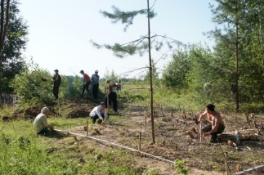
Памятники истории:
Дом, где жил и работал писатель Валентин Иванович Костылев. Находится в р.п. Воскресенское, ул. Ленина, 83. Датировка дома- конец XIX - начало XX века.
Сельское кладбище. Находится р.п.Воскресенское. Датируется - конец XVIII - начало XIX века.
Дом, где жил сказочник Ковалев Иван Федорович. Находится в д. Шадрино, 33. Иван Федорович поживал в этом доме с 1930г. по 1965г. Уроженец и постоянный житель деревни Шадрино И.Ф. Ковалев (1885-1966) вошел в историю литературы как выдающийся сказочник.
Памятники градостроительства и архитектуры:
Воскресенская церковь (храм Воскресения Словущего). Находится в центре р.п.Воскресенское, ул. Пушкина, 57. Годы строительства храма - 1828 – 1858 гг.
Усадьба Никифора Осиповича Шагина. Находится р.п.Воскресенское, ул.Ленина, 105. Дата строительства - начало XX века.
Усадьба Дубровина В.Д. Находится р.п Воскресенское, ул.Ленина, 114.
Дом И. Крюкова. Находится в р.п.Воскресенское, ул.Ленина, 139. Дата строительства - 1906 год.
Усадьба Беляева. Находится в р.п.Воскресенское, ул.Пушкина 53-55. Дата постройки - 1905 год.
Торговая лавка. Находится в р.п.Воскресенское, ул.Пушкина, 56. Дата строительства - конец XIX века.
Казанская церковь. Расположена в с.Богородское. Строительство шло с 1816 по 1839 год.
Владимирская церковь в честь Владимирской иконы Божией Матери. Находится в с.Владимирское. Была построена на средства прихожан в 1776 году.
Усадьба Левашевых. Расположена в д.Галибиха. Жилые дома усадьбы построены во второй половине XIX века, парк разбит в то же время.
Никольская церковь. Находится в с.Нестиары.
Комплекс Троицкой церкви. Находится в с.Троицкое. Была построена в 1713 году на средства прихожан.
Усадьба Казанцевых. Находится в с.Успенское. Дата постройки - конец XIX века.
Церковь в честь Чудотворца Николая. Находится в д. Шурговаш, построена в начале XX века. Строительство церкви велось на средства прихожан, собирал пожертвование Павел Жильцов (1916).
- Спортивные учреждения и мероприятия
- Физкультурно-оздоровительный комплекс «Олимпия»
Торжественное открытие физкультурно-оздоровительного комплекса «Олимпия» состоялось 2 ноября 2018 года. Физкультурно-оздоровительный комплекс «Олимпия» расположен на въезде в р.п.Воскресенское Нижегородской области.
Комплекс позволяет проводить занятия по различным видам спорта: футбол, хоккей с шайбой, мини-футбол, фигурное катание на коньках, волейбол, плавание, баскетбол, настольный теннис и многие другие. Сооружение включает в себя универсальный спортивный зал, хоккейную площадку, большой и малый бассейны, футбольное поле с искусственным покрытием; залы для занятий фитнесом, настольным теннисом; тренажерный зал с комплексом тренажеров, бильярд- тир. В корпусах здания размещен кинозал на 49 мест, кафе, имеется автомобильная стоянка. Занятия в секциях для детей от 4 до 18 лет проводятся бесплатно.
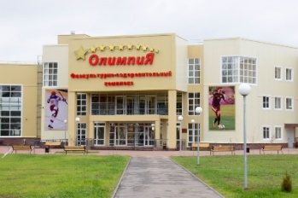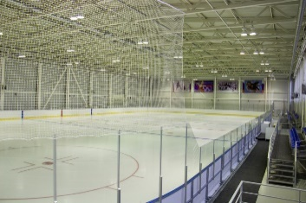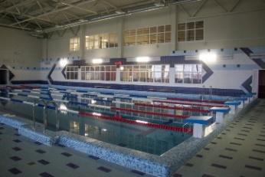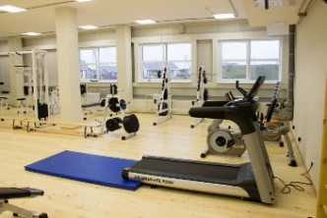
- Социально-экономические показатели
- Ведущие отрасли
Основу экономики Воскресенского муниципального района определяют обрабатывающие производства (представлены малыми и микро- предприятиями)и строительство (основными строительными предприятиями являются ООО «ДорстройНН» и ООО ПМК «Воскресенская»). Доля обрабатывающих производств в общем объеме отгруженной продукции в 2021 году составила 44%, строительства – 20,3%. Ключевыми обрабатывающими предприятиями являются ООО «Рельеф», ООО «Стройсервис», ООО «Метрополь». Развита торговля, ключевыми организациями являются ПО «Воскресенский кооператор», ИП Турлаева Р.В.
Производством сельскохозяйственной продукции занимаются
8 сельскохозяйственных предприятий, в том числе 6 сельскохозяйственных производственных кооперативов и 2 общества с ограниченной ответственностью. Частный сектор сельского хозяйства представляли 9 крестьянских (фермерских) хозяйств.Ключевыми предприятиями данной отрасли являются СПК «Путь к новой жизни», ООО «Агрокомбинат Ветлужский», ООО «Светлоярское».
- Инвестиции
- Динамика объема инвестиций в основной капитал по крупным и средним предприятиям

- Заработная плата
- Динамика изменения уровня заработной платы

- Отгрузка продукции

- Инвестиционный климат
- Инфраструктура поддержки бизнеса
В районе действует Фонд поддержки предпринимательства Воскресенского район.
Фондом предоставляются консультации по вопросам, касающимся предпринимательской деятельности, действующего законодательства в области государственной и муниципальной поддержки; консультационные услуги по вопросам ведения бухгалтерского и кадрового учета; услуги по выполнению всех видов бухгалтерской отчётности, печати платёжных документов; консультационные услуги по вопросам налогообложения юридических и физических лиц; услуги для субъектов малого бизнеса по подготовке и сдаче отчётных форм в ПФР, ФСС, ФНС и др. За 2021 год оказано более 2000 консультационных и информационных услуг (350-бухгалтерских, 250-юридических, 700-информационных, 700-прочих).
Оформлено 10 заявлений на получение федеральной поддержки в ФНС. Зарегистрировано 10 предпринимателей и 36 граждан в качестве налогоплательщика налога на профессиональный доход.
Доля субъектов малого и среднего предпринимательства, получивших комплекс услуг, составила 26,7% (110 субъектов из 412).
В Фонде поддержки предпринимательства работают окна «Мой бизнес». На сегодняшний день предприниматели могут не только оперативно получать квалифицированные консультационные, юридические и бухгалтерские услуги, но и непосредственно обращаться к органам власти и надзорным органам для решения наболевших вопросов.

- Муниципальные меры поддержки
п/п № | Форма муниципальной поддержки | Вид и основные параметры муниципальной поддержки | Основные условия для получения муниципальной поддержки
1 | Согласование предоставления участков под строительство и размещение объектов, разностороннее содействие инвесторам в рамках работы техсовета  (предоставление инвестору максимально полной информации, краткие сроки принятия решений по обращениям инвестора, подключение к муниципальной инфраструктуре). Подготовка в кратчайшие сроки ситуационных планов и заключений по земельным участкам для инвестсовета | Согласование участков под строительство и размещение объектов. Срок принятия решений по обращениям инвестора  – 1 месяц, подключение к муниципальной инфраструктуре  – 1 месяц; Подготовка ситуационного плана - 5 дней; подготовка заключения - 3 дня. | Общие условия по данной форме поддержки:  1. Соответствие решаемой задачи при реализации проекта целям социально-экономического развития Воскресенского муниципального района;  2. Достижение положительных социальных эффектов, связанных с реализацией проекта
2 | Предоставление в аренду и продажа в собственность муниципального имущества, в том числе земельных участков | Использование муниципального имущества, в том числе земельных участков | Общие условия по данной форме поддержки:  Участие в аукционе на право предоставления в аренду или собственность муниципального имущества и земельных участков
3 | Нефинансовые меры поддержки (информационно-консультационная поддержка, подготовка ходатайств в отраслевые министерства, содействие в подготовке пакетов документов с последующим сопровождением в отраслевые министерства) | 1. Направление ходатайств и обращений в органы государственной власти Нижегородской области об оказании содействия инвесторам при реализации инвестиционного проекта;  2. Распространение позитивной информации об инвесторе; 3. Предоставление информации инвестору, помощь в подготовке документов | Общие условия по данной форме поддержки:  1. Соответствие решаемой задачи при реализации проекта целям социально-экономического развития Воскресенского муниципального района;  2. Достижение положительных социальных эффектов, связанных с реализацией проекта
4 | Предоставление субсидий организациям жилищно-коммунального комплекса Воскресенского муниципального района в рамках Программы развития жилищно-коммунального хозяйства Воскресенского муниципального района на очередной финансовый год | Субсидии организациям жилищно-коммунального комплекса в целях возмещения затрат или недополученных доходов в связи с проведением работ, оказанием услуг | Общие условия по данной форме поддержки:  1. Субсидии предоставляются организациям жилищно-коммунального комплекса, имеющим на балансе муниципальный жилищный фонд и объекты по предоставлению жилищно-коммунальных услуг.  2. Мера поддержки не распространяется на деятельность юридических лиц независимо от организационно-правовой формы и индивидуальных предпринимателей, осуществляющих управление многоквартирными домами и (или) жилыми домами, товариществ собственников жилья, жилищно-строительных, жилищных и иных специализированных потребительских кооперативов.  3. Субсидии организациям жилищно-коммунального комплекса предоставляются в целях возмещения затрат или недополученных доходов в связи с проведением работ, оказанием услуг. Данные работы (услуги) осуществляются в целях обеспечения надлежащего технического состояния объектов жилищно-коммунального хозяйства, муниципального жилищного фонда и качества предоставления коммунальных услуг, а также с целью развития систем коммунальной инфраструктуры.  4. Субсидии организациям жилищно-коммунального комплекса предоставляются на безвозмездной и безвозвратной основе.  5. Субсидии на возмещение затрат или недополученных доходов в связи с проведением работ, оказанием услуг предоставляются при условии соблюдения утвержденных решением региональной службы по тарифам (с учетом установления предельных индексов максимально возможного изменения тарифов) и постановлением администрации района тарифов на жилищно-коммунальные услуги, предоставляемые организациями жилищно-коммунального комплекса, а также качественного сбора оплаты предоставляемых услуг.
5 | Нефинансовые меры поддержки на реализацию мероприятий по энергоресурсосбережению в целях получения кредитных ресурсов и возмещения части процентной ставки по льготным кредитам (информационно-консультативная поддержка, подготовка ходатайств в отраслевые министерства, содействие в подготовке пакетов документов с последующим сопровождением в отраслевые министерства) | 1. Направление ходатайств и обращений в органы государственной власти Нижегородской области об оказании содействия предприятиям, реализующим мероприятия по энергоресурсосбережению;  2. Распространение позитивной информации о предприятии; 3. Предоставление информации предприятию, помощь в подготовке документов | Общие условия по данной форме поддержки:  1. Доля муниципального образования в уставном капитале организации составляет более 50 %;  2. Муниципальные предприятия по согласованию с собственником имущества предприятия на реализацию проектов, разработанных по инициативе предприятия и принятых к реализации областной комиссией по отбору проектов по энергоресурсосбережению в жилищно-коммунальном хозяйстве;  3. Социальная значимость объекта;  4. Высокая готовность объекта (имеется проект, начат монтаж оборудования и др.);  5. Софинансирование энергосберегающих программ и проектов.
6 | Реализация мер муниципальной поддержки руководителей, молодых специалистов и работников сельскохозяйственных организаций в соответствии с муниципальной программой "Развитие агропромышленного комплекса Воскресенского муниципального района Нижегородской области". | Ежемесячные доплаты к заработной плате Получателям: 1.Руководителям сельскохозяйственных организаций, вновь избранным на соответствующие должности в убыточные сельскохозяйственные организации. 2.Молодым специалистам, принятым на основное место работы в сельскохозяйственные организации (крестьянские (фермерские) хозяйства). 3.Молодым работникам с/х организаций, принятым на работу в сельскохозяйственные организации по следующим профессиям: - оператор машинного доения; - тракторист-машинист сельскохозяйственного производства (механизатор); - электрогазосварщик; - токарь; - водитель. | Общие условия по данной форме поддержки: 1.1.Руководителю сельскохозяйственной организации, вновь избранному на соответствующую должность в убыточную сельскохозяйственную организацию, на один год с момента избрания устанавливается ежемесячная доплата к заработной плате за счет средств бюджета муниципального района (далее - муниципальная доплата) в размере 2400 рублей. 1.2.Молодому специалисту сельскохозяйственной организации (крестьянского (фермерского) хозяйства) на срок до двух лет устанавливается ежемесячная доплата к заработной плате за счет средств бюджета муниципального района в следующих размерах:  1) получившему высшее образование – 1800 рублей;  2) получившему среднее профессиональное образование – 1500 рублей.  1.3.Молодому работнику сельскохозяйственной организации на срок до двух лет устанавливается ежемесячная доплата к заработной плате за счет средств бюджета муниципального района в размере 1200 рублей. 2.Для назначения доплаты Получатель в течение 30 дней со дня принятия на работу представляет в Управление личное заявление по установленной форме с приложением следующих документов: - копии паспорта; - копии приказа о приеме на работу (руководители - выписку из решения об избрании на должность); - копии трудового договора с сельхозорганизацией или крестьянским (фермерским) хозяйством (кроме руководителей); - копии документа об образовании и о квалификации (кроме работников), Кроме того, руководители представляют справку о финансово-экономическом состоянии сельскохозяйственной организации за предыдущий год (по установленной форме). 3.Финансирование муниципальной доплаты производится с учетом начислений страховых взносов в Пенсионный фонд Российской Федерации, Фонд социального страхования Российской Федерации, Федеральный фонд обязательного медицинского страхования и Территориальный фонд обязательного медицинского страхования Нижегородской области.
7 | Обеспечение информационной поддержки субъектов малого предпринимательства | Распространение информационно – справочных пособий для малых предприятий по ведению бизнеса в различных сферах бизнеса и действующим процедурам регулирования предпринимательской деятельности. | Общие условия по данной форме поддержки: Статус субъектов малых и средних предприятий. Заинтересованность в приобретении информационно-справочных пособий
8 | Содействие участию в конкурсах «Предприниматель года», «Директор года».  Содействие участию в конкурсах по профессиям. | Информирование руководителей предприятий о проведении и условиях конкурсов. Оказание помощи в подготовке документов для участия в конкурсах. | Общие условия по данной форме поддержки: Стаж работы, положительная динамика производственной и иной деятельности, реализация социальных программ, участие в благотворительных программах, предоставление в установленные сроки в полном объеме обязательных материалов.
9 | Содействие участию предприятий района в реализации программы льготного кредитования субъектов малого предпринимательства в коммерческих банках при компенсации части процентной ставки из областного бюджета. | Привлечение внебюджетных ресурсов для финансирования субъектов МП. Подготовка ходатайства на предприятие в коммерческие банки. | Общие условия по данной форме поддержки: Статус субъектов малых и средних предприятий. Заинтересованность в получении льготного кредита
10 | Проведение районных конкурсов, мероприятий с предпринимателями района, представителями органов местного самоуправления, контролирующих органов по вопросам ведения предпринимательской деятельности. | Подготовка и проведение семинаров, совещаний, круглых столов с руководителями предприятий малого и среднего бизнеса, представителями органовм местного самоуправления и контролирующих органов | Общие условия по данной форме поддержки: Статус субъектов малых и средних предприятий
11 | Предоставление субъектам малого и среднего предпринимательства Воскресенского муниципального района Нижегородской области муниципальной поддержки в виде субсидий в целях финансового обеспечения затрат (возмещения части затрат) в связи с приобретением ими автомагазинов (автолавок) для обеспечения жителей удаленных населенных пунктов товарами первой необходимости. | Финансовая поддержка субъектам малого и среднего бизнеса. | Общие условия по данной форме поддержки: Статус субъектов малых и средних предприятий. Заинтересованность в получении поддержки в виде субсидии
12 | Льготы при аренде объектов недвижимости муниципальной собственности Воскресенского муниципального района | Применение корректирующего (понижающего) коэффициента для арендаторов объектов муниципальной собственности | Общие условия по данной форме поддержки: Субъекты малого и среднего предпринимательства, осуществляющие свою деятельность в сферах бытового обслуживания и жилищно-коммунального хозяйства
13 | Нефинансовые меры поддержки (информационно-консультационная поддержка, подготовка ходатайств в отраслевые министерства). | Направление ходатайств и обращений в органы государственной власти Нижегородской области об оказании содействия инвесторам при реализации инвестиционного проекта. Содействие в подготовке пакетов документов с последующим сопровождением в отраслевые министерства) | Общие условия по данной форме поддержки: Статус субъектов малых и средних предприятий. Наличие бизнес-плана на реализацию проекта
14 | Оказание содействия в получении субсидии из областного бюджета субъектам туристской деятельности Нижегородской области на возмещение части процентной ставки по кредитам коммерческих банков на поддержку субъектов туристской деятельности | Субсидии предоставляются по кредитам, полученным заявителями не ранее 1 января 2010 года. Максимальный срок предоставления субсидий определяется сроком действия кредитного договора, но не более 5 лет. Субсидии предоставляются не более чем на срок действия Программы по кредитам, выданным в российской и иностранной валюте. | Общие условия по данной форме поддержки:  1. Актуальность проекта для развития туристской индустрии области.  2. Оптимальные социально-экономические показатели эффективности реализации проекта (объем инвестиций, количество рабочих мест, фонд оплаты труда, отчисления в бюджет и внебюджетные фонды)

- Презентации перспективных инвестиционных площадок
- Земельный участок вдоль дороги на д.Чухломка в западной части р.п.Воскресенское
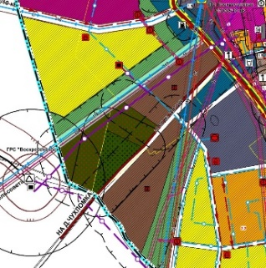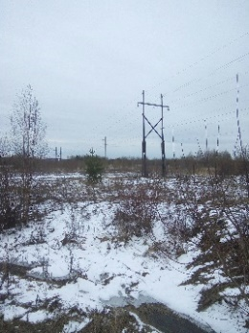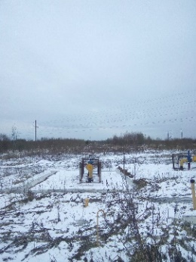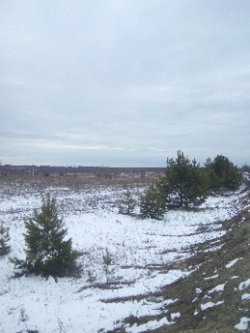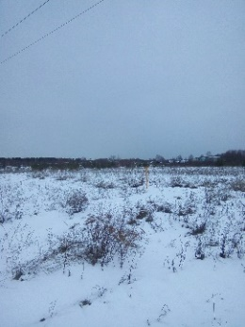
-тип площадки - «зеленая»,
-площадь – 18 га,
-категория земель – земли населенных пунктов,
-вид разрешенного использования - промышленное производство,
-сведения об автомобильной (ж/д) и инженерной инфраструктуре – Автодорога федерального значения Р-177 Поветлужье в республику Марий Эл по границе участка; электроснабжение – линия 110 кВ вдоль площадки; газопровод высокого давления на границе площадки,
-правообладатель – неразграниченная государственная собственность.

- Земельный участок в южной части п.Калиниха
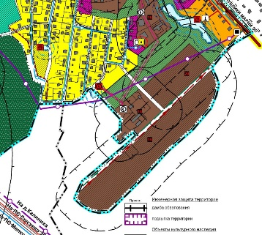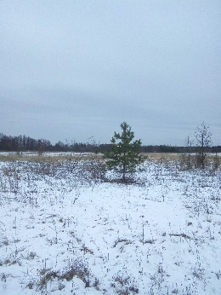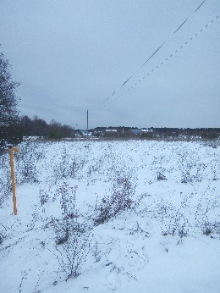
-тип площадки - «зеленая»,
-площадь – 16,7 га,
-категория земель – земли населенных пунктов,
-вид разрешенного использования - промышленное производство,
-сведения об автомобильной (ж/д) и инженерной инфраструктуре – автодорога регионального значения Боковая-Воскресенское-Докукино-гр. респ. Марий Эл на расстоянии 200 м; электроснабжение – линия 110 кВ на расстоянии 245 м от площадки; газопровод высокого давления на расстоянии 200 м от площадки,
-правообладатель – неразграниченная государственная собственность.

- Земельный участок, д.Сухоборка
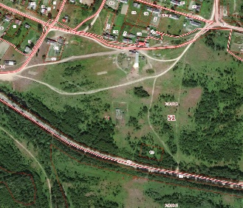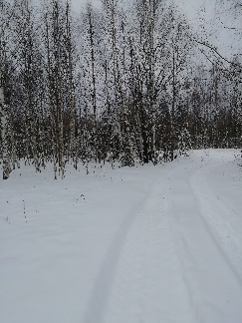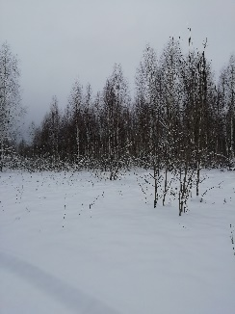
-тип площадки - «зеленая»,
-площадь – 0,2 га,
-категория земель - земли промышленности, энергетики, транспорта, связи, радиовещания, телевидения, информатики, земель для обеспечения космической деятельности, земель обороны, безопасности и земель иного специального назначения,
-вид разрешенного использования - размещение объектов дорожного сервиса,
-сведения об автомобильной (ж/д) и инженерной инфраструктуре - автодорога регионального значения Боковая-Воскресенское-Докукино-гр. респ. Марий Эл по границе участка; электроснабжение – ТП на расстоянии 50 м от площадки,
-правообладатель – неразграниченная государственная собственность,
-кадастровый номер - 52:11:0130013:178.

- Земельный участок, д.Русениха
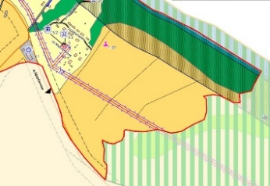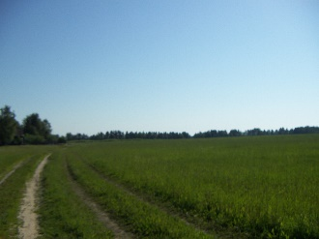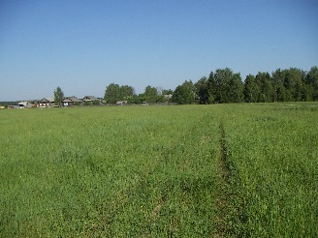
-тип площадки - «зеленая»,
-площадь – 23 га,
-категория земель - земли населенных пунктов,
-вид разрешенного использования - туристическое и оздоровительное (рекреационное) назначение,
-сведения об автомобильной (ж/д) и инженерной инфраструктуре – автодорога местного значения на расстоянии 3 км, регионального значения – 7,3 км; электроснабжение – ТП на расстоянии 200 м от площадки,
-правообладатель – неразграниченная государственная собственность.

- Бывшее профессиональное училище, комплекс зданий, с.Воздвиженское

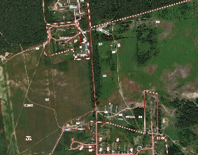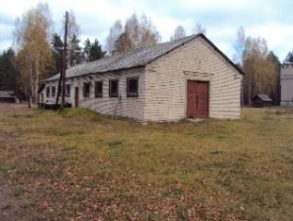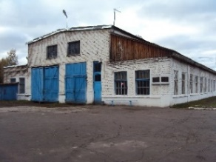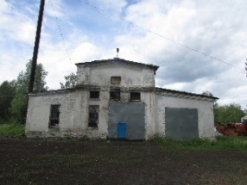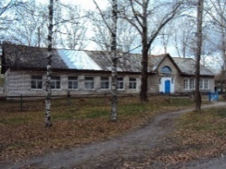
-тип площадки - «коричневая»,
-площадь – 2 участка 2,55 га и 5,59 га,
-категория земель - сельскохозяйственное назначение,
-вид разрешенного использования - сельскохозяйственное производство,
-сведения об автомобильной (ж/д) и инженерной инфраструктуре – автодорога местного значения прилегает; электроснабжение – ЗТП на площадке 250 кВт,
-правообладатель – неразграниченная государственная собственность,
-кадастровые номера - 52:11:0020008:212, 52:11:0020008:213.

- Бывшая школа, комплекс зданий, с.Докукино
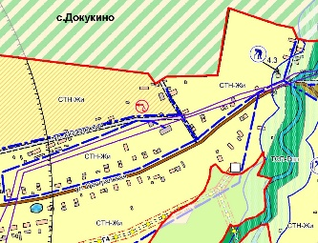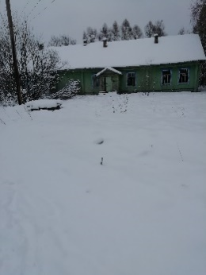
-тип площадки - «коричневая»,
-площадь – ориентировочно 0,5 га,
-категория земель - земли населенных пунктов,
-вид разрешенного использования - туристическое и оздоровительное (рекреационное) назначение,
-сведения об автомобильной (ж/д) и инженерной инфраструктуре – автодорога регионального значения Боковая-Воскресенское-Докукино-гр. респ. Марий Эл по границе участка; электроснабжение – на площадке; водоснабжение – на площадке,
-правообладатель – неразграниченная государственная собственность.

- Бывшая котельной, с.Владимирское
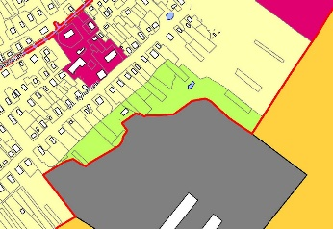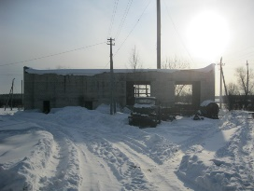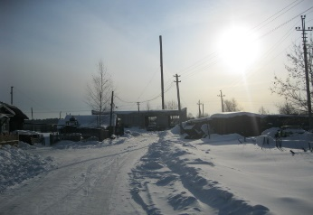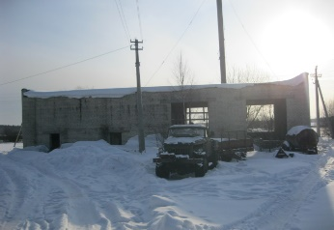
-тип площадки - здание (земельный участок не выделен),
-площадь – 375 кв. м,
-категория земель - земли населенных пунктов,
-вид разрешенного использования – производственное назначение,
-сведения об автомобильной (ж/д) и инженерной инфраструктуре – автодорога регионального значения Боковая-Воскресенское-Докукино-гр. респ. Марий Эл на расстоянии 500 м; электроснабжение – линия 0,4 кВ на расстоянии 5 м от площадки; газопровод - ГРП на расстоянии 50 м от площадки; водоснабжение - водопровод диаметром 110 мм на расстоянии 100 м от площадки,
-правообладатель – муниципальная собственность, Воскресенский муниципальный район.

- Полезная информация
- Контактные данные
Адрес: 606730 Нижегородская область, Воскресенский район, р.п.Воскресенское, пл.Ленина, 1.
Сайт: http://www.admvoskr.nnov.ru/
Эл. почта: official@adm.vsk.nnov.ru
Глава местного самоуправления Воскресенского муниципального района Нижегородской области - Горячев Николай Валентинович.
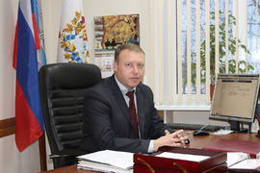
Тел.: 8(83163) 9-21-50
Инвестиционный уполномоченный - заместитель главы администрации Воскресенского муниципального района Нижегородской области Сырцев Андрей Иванович.
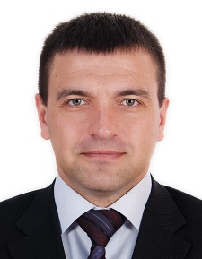
Тел.: 8(83163) 9-20-61

